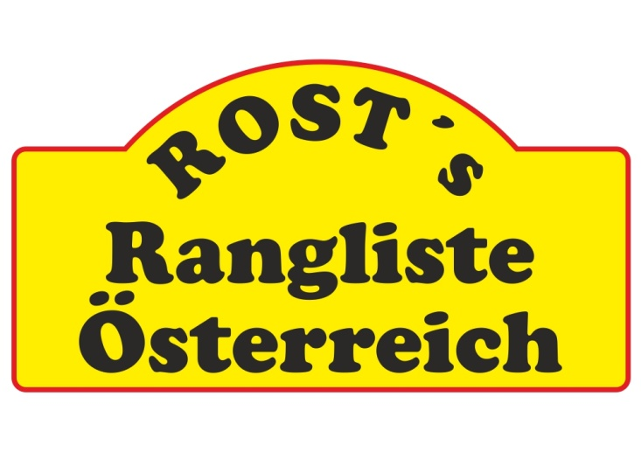
TEAM ROST lädt mit Unterstützung unserer Freunde von der Oldtimerrallye Trainingsgruppe und www.herrenfahrer.com zum

ROST`S MASTERS 2016,
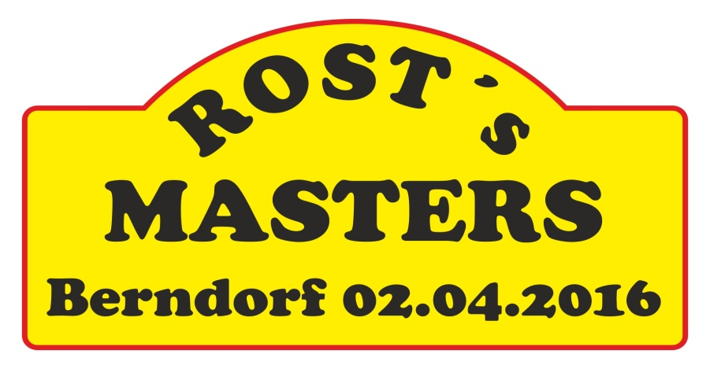

einem Classic Rallye Sprint im Rahmen von ROST`S Classic Rallye RANGLISTE Österreich, ein. Im Anschluss erfolgt in einem Restaurant sowohl die Prämierung der Tagessieger als auch die

SIEGEREHRUNG der TOP 10 der Fahrer-, bzw. Beifahrerwertung von ROST`S RANGLISTE 2015 !

Termin: 02.04.2016, 11:00
Ort: Berndorf im Triestingtal, Parkplatz des Centrelax
Teilnahmeberechtigt: TOP 10 der Rangliste (Stand 31.12.2015) sowohl der Fahrer-, als auch der Beifahrerwertung ( ca. 12 Teams qualifiziert); im Fall von Absagen behalten wir uns vor Wild Cards zu vergeben um die offenen Startplätze zu füllen. (Sollte z.B. nur der Fahrer eines Teams in den TOP 10 gelandet sein, nicht aber der Beifahrer ist dieser natürlich auch eingeladen und umgekehrt).
Zusätzlich werden Wild Cards vergeben um das Starterfeld von max. ca. 30 Fahrzeugen zu erreichen. Um Anmeldung wird gebeten bis spätestens 31.01.2016, mit ausgefülltem Nennformular, und wer voriges Jahr noch nicht dabei war bitte mit Foto, (an stephan.sturm@aon.at). Aktuelle Informationen findet ihr dann laufend unter http://rost.herrenfahrer.com

Nenngeld: keines
Die Verköstigung im Restaurant muss jedoch selbst getragen werden. Während der Veranstaltung gibt es die Möglichkeit Erfrischungen und Snacks von der Sportplatzkantine Berndorf zu erwerben.
Veranstaltung: Das Masters wird im k.o. Modus mit 16 Teams ausgetragen , mindestens 24 Zeiten (Vorrunden) max. 72 Zeiten bis ins Finale). Fritz Jirowsky wird wieder selektive Sonderprüfungen (nur Timing) gestalten, die alle auf einem Platz stattfinden werden, deshalb viele Lichtschranken und Schläuche, wenige km in relativ kurzer Zeit (Dauer: ein Nachmittag - deshalb der Begriff Classic Rallye Sprint); Team ROST macht die Zeit-Nehmung, Michael Berger die Auswertung.
Wir erwarten uns einen kurzweiligen Tag, spannende Duelle der besten Regularity- Teams Österreichs und eine Menge Spaß!!! ROST´S MASTERS dient als Start in die Saison 2015 und soll würdiger Abschluss der 2. Saison von ROST`S RANGLISTE 2015 mit Prämierung der Besten sein!
P.S.: für das MASTERS werden natürlich auch Ranglistenpunkte (diesmal nicht zu knapp ) für die laufende Saison 2016 vergeben !

Euer TEAM ROST
Stephan Sturm-Roschmann 0664/9285198
Michaela Sturm-Roschmann 0664/9285196
Stephan.Sturm@aon.at
http://rost.herrenfahrer.com

